中五班每日动态
每一个小日子
2024.9.29 周日 晴
记录人：陈鸿
※一日活动篇
◎今日来园人数：20人全勤,2人请假。
◎早点：鲜牛奶、多样饼干。
◎午餐：藜麦饭、百叶卷肉、娃娃菜炒香肠、冬瓜海带肉末汤。
◎午点：茄汁小鱼面。
◎水果：梨子、冬枣。
序号 | 姓名 | 自主签到 | 集体活动 | 午饭情况 | 午睡情况 | 午点情况 | 大便情况
1 | 吴彧辰 | ☆ | ☆ | ☆ | ☆ | ☆
2 | 何清墨 | ☆ | ☆ | ☆ | ☆ | ☆
3 | 吴歆悦 | ☆ | ☆ | ☆ | ☆ | ☆
4 | 马朵艺 | ☆ | ☆ | ☆ | ☆ | ☆
5 | 冯梦瑶 | ☆ | ☆ | ☆ | ☆ | ☆
6 | 刘芷桐 | ☆ | ☆ | ☆ | ☆ | ☆
7 | 张妤 | ☆ | ☆ | ☆ | ☆ | ☆
8 | 周泽琦 | △ | ☆ | ☆ | ☆ | ☆
9 | 梁宇润 | ☆ | ☆ | ☆ | ☆ | ☆
10 | 于悠 | △ | ☆ | ☆ | ☆ | ☆
11 | 郭瑞晨 | ☆ | ☆ | ☆ | ☆ | ☆
12 | 黄宇哲 | ☆ | 注意倾听 | △ | ☆ | ☆
13 | 冯文尧 | ☆ | ☆ | ☆ | ☆ | ☆
14 | 孙瀚哲 | ☆ | 回家
15 | 张子熠 | ☆ | ☆ | ☆ | ☆ | ☆
16 | 刘宸汐 | 请假 | 请假 | 请假 | 请假 | 请假
17 | 吴曦陌 | ☆ | 注意倾听 | ☆ | ☆ | ☆
18 | 叶宸泽 | ☆ | ☆ | ☆ | ☆ | ☆
19 | 方书彦 | 请假 | 请假 | 请假 | 请假 | 请假
20 | 邱梓安 | ☆ | ☆ | ☆ | ☆ | ☆
21 | 霍学辰 | ☆ | ☆ | ☆ | ☆ | ☆
22 | 陆明轩 | ☆ | ☆ | ☆ | ☆ | ☆
自主签到：能找到自己的学号，根据图卡自主搭建签到☆
集体活动：能够中集体活动中认真倾听，积极举手发言。☆
午饭情况：能够独立把饭菜吃完☆
午睡情况：能够在13:15前入睡☆
午点情况：能够独立把午点吃完☆

※区域游戏篇

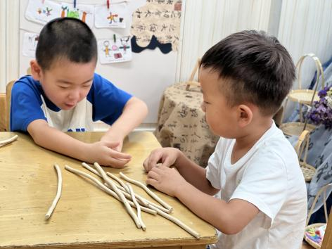 | 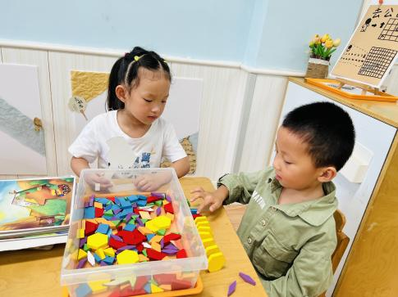
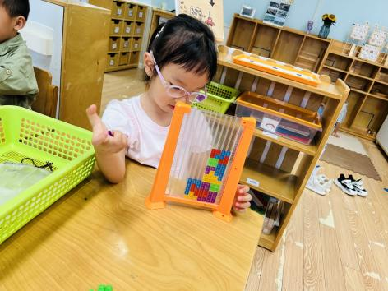 | 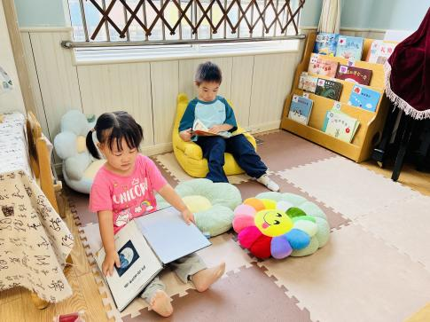

※集体活动篇

今天我们一起观察了秋天的柿子，将秋日的水果画在了纸上。
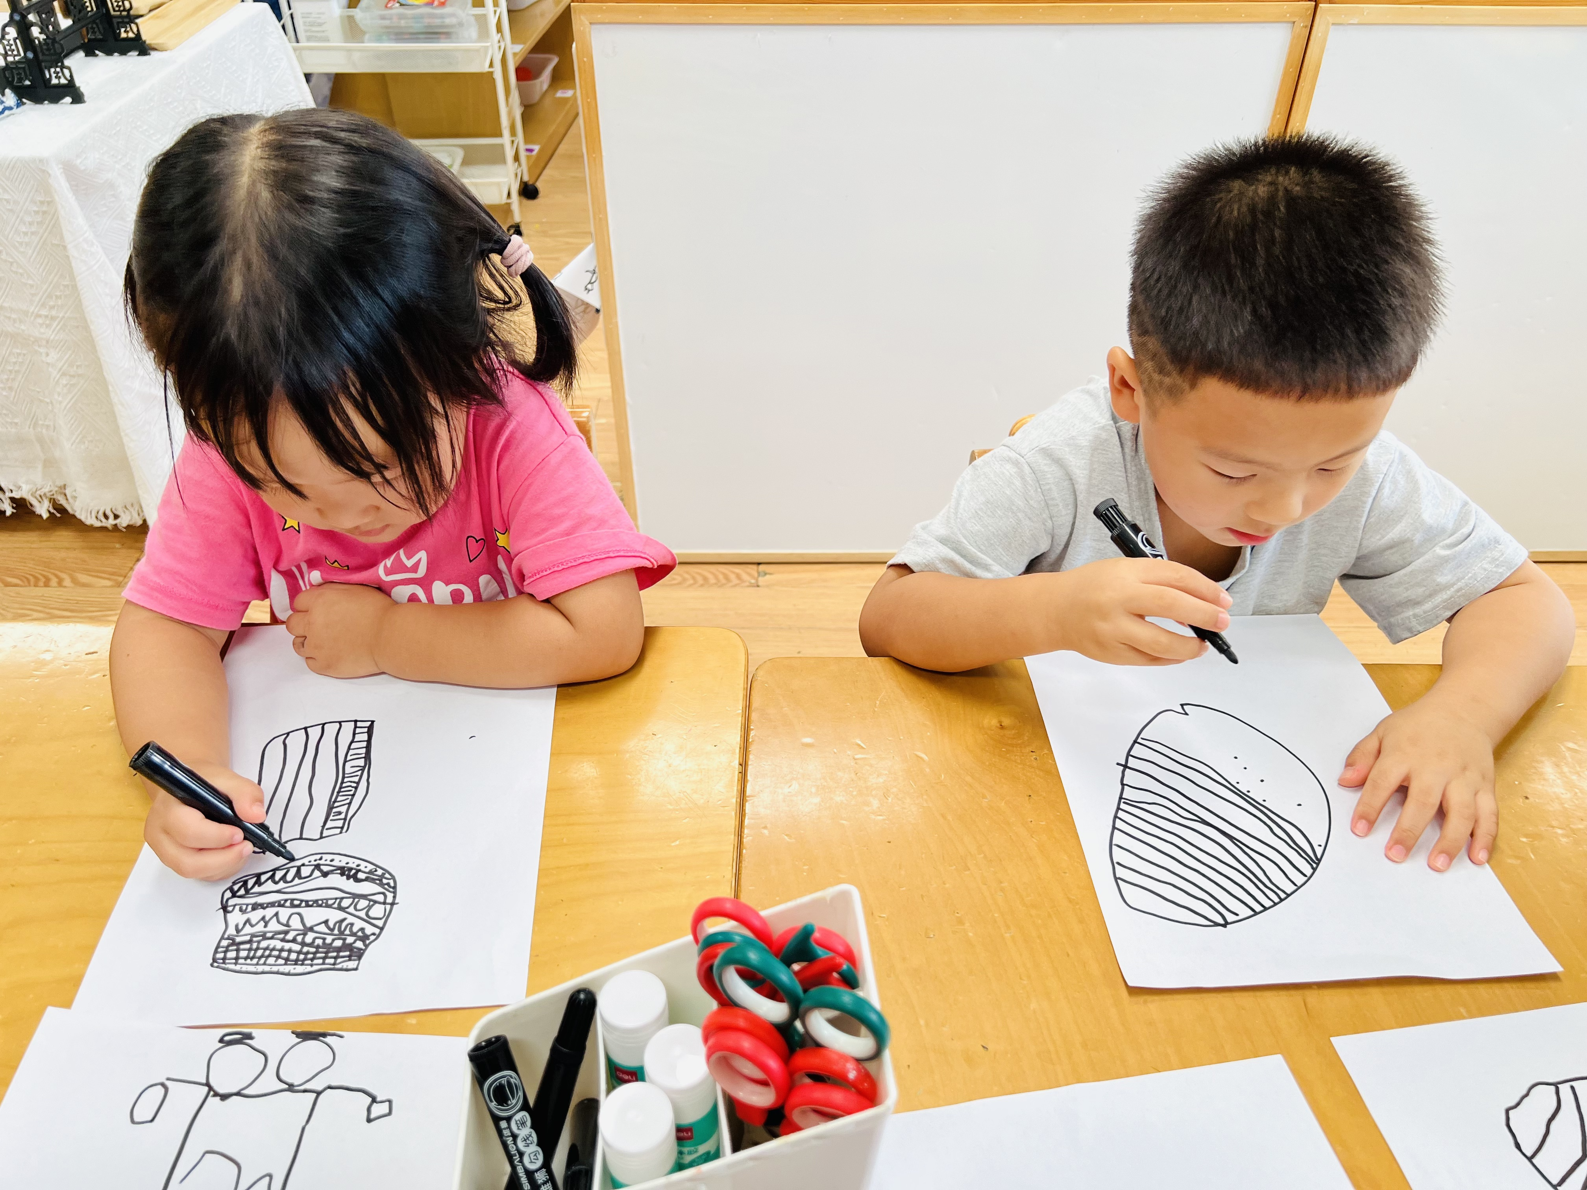 | 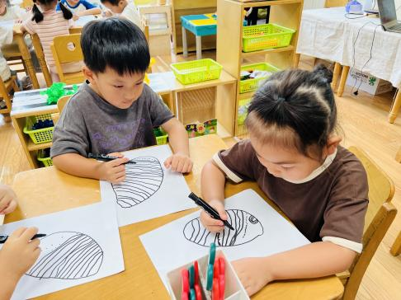
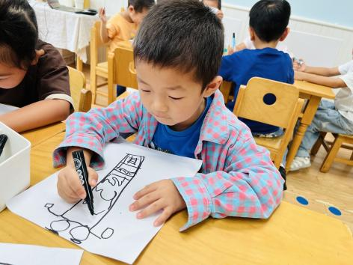 | 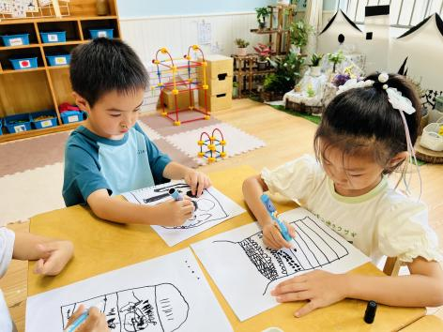

※温馨提示篇
★请家长们每天关注幼儿体征，如有身体不适请及时告知。
★最近由于早晚温差较大，家长们可以来离园路上给孩子披一件外套哦。

